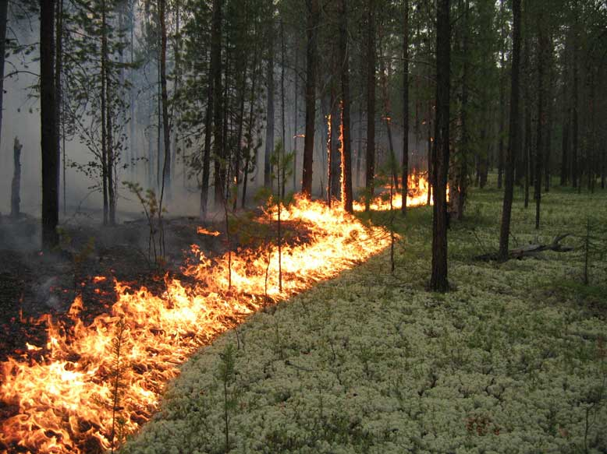**ВНИМАНИЕ!**

**Особый противопожарный режим.**

Уважаемые жители и гости

МО «Синеборский сельсовет»!

Самая распространенная причина возникновения природного пожара – неосторожное обращение человека с огнем. Особенно в ветреные дни остановить разгоревшийся пожар бывает очень непросто.

Неосторожное обращение с огнем является источником лесных или торфяных пожаров.

Основным виновником лесных пожаров является человек – его потребность в использовании огня в лесу во время работы и отдыха.

Администрация **Синеборского сельсовета** напоминает, что   
во время действия особого противопожарного режима **ЗАПРЕЩАЕТСЯ:**

- разводить костры в лесных массивах, в сухую и ветреную погоду;

- сваливать мусор вне специально отведенных местах, с последующим его сжиганием;

- сжигать мусор, стерни, пожнивные и порубочные остатки;

- проводить работы с применением открытого огня;

- не бросать на землю (в траву) горящие спички и окурки;

- посещать лес (за исключением граждан, трудовая деятельность которых связана с пребыванием в лесах; граждан осуществляющих использование лесов в установленном законом порядке);

- пользоваться пиротехническими изделиями.

Нарушение требований пожарной безопасности в условиях особого противопожарного режима влечет наложение **административного штрафа.**

В зависимости от тяжести последствий пожара виновный может понести **уголовную ответственность.**

**При обнаружении пожара сообщите:**

**МКУ «Пожарный Пост Синеборского сельсовета» - (39139) 29-6-41;**

**Пожарная охрана – телефон «01», с сотового «101»; (39139) 3-21-62;**

**Единая дежурно-диспетчерская служба Шушенского района – 112,**

**89632672713; (39139) 3-75-95.**